ТЕМА: ЧТО МЫ УЖЕ ЗНАЕМ ОБ ИМЕНИ СУЩЕСТВИТЕЛЬНОМ.
ТИП УРОКА: Систематизация и обобщение знаний.
ЗАДАЧИ УРОКА:

ОБРАЗОВАТЕЛЬНЫЕ –
- обобщить, систематизировать и актуализировать имеющиеся знания об имени существительном
- повторить орфографию имен существительных

ВОСПИТАТЕЛЬНЫЕ –
- воспитывать аккуратность при выполнении письменных заданий
- воспитывать чувство коллективизма, работать в парах
- учить адекватно оценивать себя и других

РАЗВИВАЮЩИЕ –
- развивать устную и объяснительную речь учащихся, расширять их лексический кругозор;
- учить размышлять, формулировать свои мысли, высказывать их вслух;
- учить эстетически воспринимать слово, речь,
- Развивать умение правильно и точно использовать в речи имена существительные.
Общеучебные умения и навыки, отрабатываемые на данном уроке:
- Умение планировать свои действия при выполнении разбора имени существительного как части речи, опираясь на алгоритм разбора
- Умение организовать самостоятельную работу на этапах отработки постоянных и непостоянных признаков имени существительного
- Умение оценивать свою работу на основе критериев в «Карте успеха».

ОБОРУДОВАНИЕ: Мультимедийный проектор, «Карта успеха» на каждого ученика, схемы, карточки задания.

Ход урока.

1.Организационное начало урока.
- Сегодня на уроке мы будем работать под девизом:
Ум и сердце в работу вложи,
Каждой минутой своей дорожи.
- Часть задания вы будете выполнять в команде. Вспомните правила работы в группах. В каждой команде есть консультанты.
(Слайд)
Октябрь уж наступил – уж роща отряхает
Последние листы с нагих своих ветвей;
Дохнул осенний хлад – дорога промерзает.
Журча ещё бежит за мельницу ручей…

- Итак, запишем число. Сегодня 20 октября. Классная работа.
На дворе осень, будет она так или иначе присутствовать у нас на уроке: в словах, предложениях, поэтических строчках.
А осенние листы помогут вам в оценивании своей работы по карте успеха.

КАРТА УСПЕХА.
 | Выполнил без ошибок | Допустил 1-2 ошибки | Допустил более 2 ошибок
1.Тест
2.Минутка чистописания
3.Словарная работа
4. Повторение постоянных признаков им. сущ.
5. Повторение непостоянных признаков им. сущ.

6. Самостоятельная работа

2. Тест
Если утверждение является правильным, записываем строчную букву /п/, если неправильным – строчную /н/.
Итак,
- Безударная гласная в корне проверяется ударением;
- Предлоги со словами пишутся слитно;
- Приставка – часть слова, которая стоит после корня;
- Согласные звуки Ж, Ш, Ц, всегда твёрдые.
Проверь себя: п н н п . (Слайд)
Оцени свою работу на карте успеха.
3. Чистописание.
Посмотри на ответы теста. Продолжи запись до конца строки, не нарушая закономерность. Какие каллиграфические навыки нужно соблюдать при выполнении записи?
Сели прямо, плечи шире, голову повыше.
Тот, кто правильно сидит, тот красиво пишет.
- Подчеркни самую удавшуюся букву.
Оцени свою работу на карте успеха
4. Словарная работа.
Два учащихся работают у доски.

Вет…р …гурец
К…рзина пр..рода
Обл…ко ябл…ко
…г…род п…м…дор
Осень-пора урожая. Давайте и мы соберем урожай из словарных слов. Выпиши только те слова, которые относятся к теме «Урожай».
Проверь себя. (слайд) Оцени свою работу на карте успеха.
5. Тема урока
- Посмотри на словарные слова. Скажи, к какой части речи они относятся?
Сформулируй тему урока. (ответы детей)
(Слайд)
Контрольный вопрос урока: «Что мы уже знаем об имени существительном?»
Мозговой штурм:
- Что такое имя существительное? (Слайд)
- Назови постоянные признаки (Слайд-одуш.-неодуш; Слайд-собств.-нарицат.; Слайд-род). Приведите примеры.
- Назови непостоянные признаки (Слайд-число).
Приведите примеры.
- Вывод (Слайд)

ПОСТОЯННЫЕ | НЕПОСТОЯННЫЕ
одушевленные/неодушевленные | число
собственные/нарицательные | число
род | число

Теоретические знания отработаем на практических упражнениях
6. Отработка постоянных признаков имени существительного.
Осень, особенно золотая, приносила с собой вдохновение для многих поэтов. Так, в ноябре 1834 года А.С. Пушкин пишет одну из своих известных сказок. Прочитайте отрывок, записанный на карточке. Из какой он сказки? («Сказка о мертвой царевне и 7 богатырях»)
Работа в парах.
Задание №1: прочитать, подчеркнуть в данном отрывке только одушевленные имена существительные
Старший молвил: «Что за диво!
Все так чисто и красиво,
Кто-то терем прибирал
Да хозяев поджидал.
Кто же? Выдь и покажися,
С нами честно подружися.
Коль ты старый человек,
Дядей будешь нам навек.
Коли парень ты румяный,
Братец будешь нам названый.
Коль старушка, будь нам мать,
Так и станем величать.
Коли красная девица,
Будь нам милая сестрица».
Задание № 2: Выпиши только те существительные, в которых есть суффиксы, придающие ласковое значение, выделите суффиксы.
Проверь себя. (Слайд) Оцени свою работу на карте успеха.
О каком ещё признаке мы говорили? (собственные-нарицательные)
-это какой признак: постоянный или непостоянный?

Какие существительные являются собственными, а какие-нарицательными?
Имена собственные могут переходить в нарицательные (слайд) (галифе, маузер, пломбир), а также нарицательные могут переходить в собственные (созвездие Близнецов)).
Издавна люди МОРОЗ представляли живым человеком и слагали о нем сказки. Приведите свои примеры.
Задание № 3:
Собери слова:
1) рлоазндыш
2) илстопад
3) джодь
4) шишакоснас
5) оржьлепо

- Садовый и полевой цветок
- Явление осени
- Осенью он моросящий, холодный, грибной
- Тут и плод и растение
- Золотые колосья и место их произрастания
Проверь себя:
1) роза ландыш
2) листопад
3) дождь
4) шишка сосна
5) рожь поле
Получившиеся слова разбей на три столбика, опираясь на правило рода.
Проверь себя. (Слайд)

ФИЗМИНУТКА.
Мы вошли в осенний лес –
Мир загадок и чудес!
Вправо, влево посмотрели.
Наклонились, чуть присели.
Заглянули под сосну
И увидели лису.
На цыпочки встали,
Руками взмахнули –
Навстречу прохладному
Ветру шагнули.
Теперь потянулись,
Кистями встряхнули.
Здесь кружатся листья,
Там птицы вспорхнули.
В лесу погуляли –
Пора возвращаться.
Сядем за парты,
Начнём заниматься.

7. Отработка непостоянных признаков им. существительного.
Работа с текстом:
- Прочитай отрывок их поэмы А.С. Пушкина «Евгений Онегин» Чему посвящен этот отрывок? Какие имена существительные использовал поэт?
«В тот год осенняя погода
Стояла долго на дворе,
Зимы ждала, ждала природа,
Снег выпал только в январе».
Задание:
- Найдите существительное, употребляемое только в единственном числе (погода, природа).
- Найдите, выделите и объясните все имеющиеся орфограммы.
Проверьте и оцените свою работу.
ФИЗМИНУТКА ДЛЯ ГЛАЗ.
8. Исследование имени существительного ДОЖДЬ.
- Кто хочет прикоснуться к науке?
- Кто хочет быть исследователем?
- Тема нашего исследования – СЛОВО. Это слово
спрятано в отгадке. Кто всю ночь по крыше бьёт да постукивает,
И бормочет, и поёт, убаюкивает?
(ДОЖДЬ). (Слайд)
- Что же обозначает слово ДОЖДЬ?
/ предположения детей.
- Давайте обратимся к словарям и помощи консультанов.
- В словаре Репкина: 1.«Дождь – осадки в виде капель»;
2. «Множество, большое количество чего-нибудь».
- В словаре В.И. Даля: «Вода в каплях или струями из облаков». Владимиру Далю в ноябре исполняется 210 лет. (сообщение ребёнка).
- Что вы можете сказать об этих словах?) (Слайд)
ДОЖДИК, ДОЖДИНКА, ДОЖДЕВОЙ, ДОЖДИЩЕ, ДОЖДЛИВЫЙ. ( Части речи: существительное, прилагательное).

- Подберите синонимы к слову ДОЖДЬ. (Слайд)
ЛИВЕНЬ.
МОРОСЬ.
СИТНИЧЕК.
КОСОХЛЁСТ.

Произнесём слово ДОЖДЬ.
- Какой звук стоит в слабой позиции? Докажите.
- Как надо писать это слово? (Слайд)
Уж было поздно и темно:
Сердито бился дождь в окно,
И ветер дул, печально воя.
Вдруг холодный ветер налетел с горы.
Разбросал все звуки – собирай, лови!
- Соберите звуки существительного ДОЖДЬ.

[ д ] [ в’] [ ш ] [ р’ ] [ т’] [ э ] [ и ] [ в ]

[ р ] [ о ] [ е ]

Дайте характеристику каждому звуку.
- Разберите слово ДОЖДЬ по плану:
1) часть речи;
2) начальная форма;
3) одушевлённое или неодушевлённые;
4) собственное или нарицательное;
5) род;
6) число.
9. Упражнения в правильном написании слов.
(работа с учебником стр. 55 упр. № 50)
- Подумайте, как нужно будет написать слова с основой на шипящий звук. Посоветуйтесь с соседом.
- О каком ключе идет речь?
- Какие значения имеет это слово? (обратимся к консультантам)
Ключ1 – изделие из металла для отпирания и запирания замка.
Ключ2 - источник (родник), бьющий из-под земли.)

10. Контрольный вопрос (Слайд)
- Составь научный рассказ об имени существительном, опираясь на схему
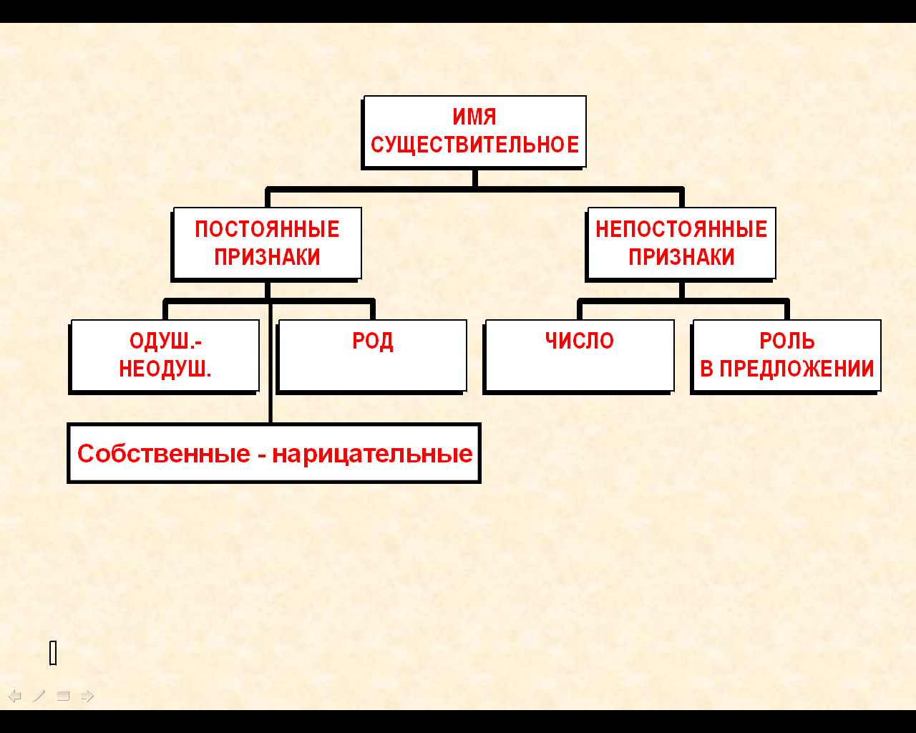

11. Рефлексия

Тихо все на месте сядем и закроем глазки.
Вспомним, всё, что повторяли,
Без моей подсказки.
Много успели на уроке? А почему? (нам помог девиз урока)

Работа с «Картой успеха»
Посчитай, каких листьев ты выбрал больше? Возьми лист того же цвета.
Давайте устроим листопад наших знаний. Этим последним осенним листопадом простимся с осенью и приготовимся к встрече зимы. (слайд).

12. Домашнее задание. (Слайд)

Напиши рассказ по теме «Осень».
Используй слова: осень, отлет, дожди, шелест, ветер.

